Опросный лист
на проектирование и изготовление канализационной насосной станции (КНС)
Заказчик
Адрес объекта
Контактное лицо
Телефон / факс / e-mail

№ | Вопрос | Ед.изм. | Ответ
1 | Вид стоков (хоз.-бытовые/дождевые/производственные)
2 | Максимальный приток сточных вод | м³/час
3 | Расчетный напор на выходе из КНС | м
4 | Разность геодезических высот, начала и конца напорного трубопровода | м
5 | Направление подводящего трубопровода (в плане) | часов
6 | Наружный диаметр подводящего трубопровода | мм
7 | Материал подводящего трубопровода
8 | Глубина залегания подводящего трубопровода (лоток) | м
9 | Количество подводящих трубопроводов | шт
10 | Предполагаемый тип соединения подводящего трубопровода (раструб, фланеци т.д.)
11 | Направление напорного трубопровода (в плане) | часов
12 | Диаметр напорного трубопровода | мм
13 | Материал напорного трубопровода
14 | Глубина залегания напорного трубопровода (лоток) | м
15 | Длина напорного трубопровода | м
16 | Количество напорных трубопроводов | шт
17 | Корзина для сбора крупного мусора (да/нет)
18 | Исполнение щита управление (уличное/в помещении)
19 | Расстояние от КНС до пульта управления | м
20 | Желаемые тип и марка насосов
21 | Предполагаемый диаметр станции D | мм
22 | Количество насосов:  - рабочий  - резервный  - запасных на склад | шт
23 | Необходимость теплоизоляции КНС (да/нет)
24 | Глубина теплоизоляции КНС | м
25 | Направление ввода кабелей в КНС | часов
26 | Сечение подводящегоэлектрокабеля | мм²

Примечание: Окончательные размеры рассчитывает производитель.

Рис.1 Схема КНС Рис.2 Общий вид КНС
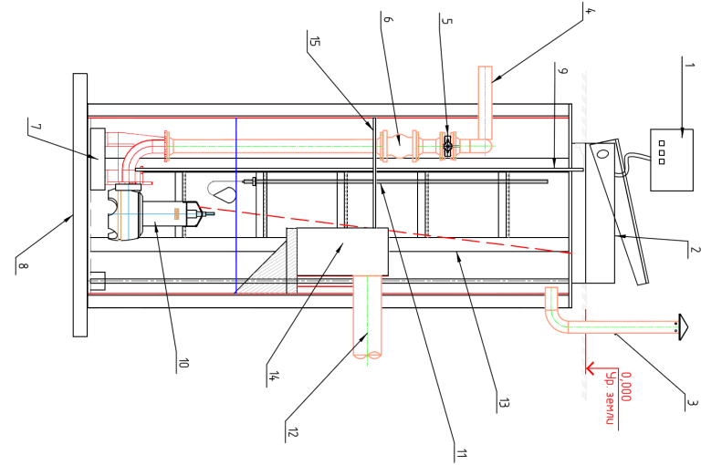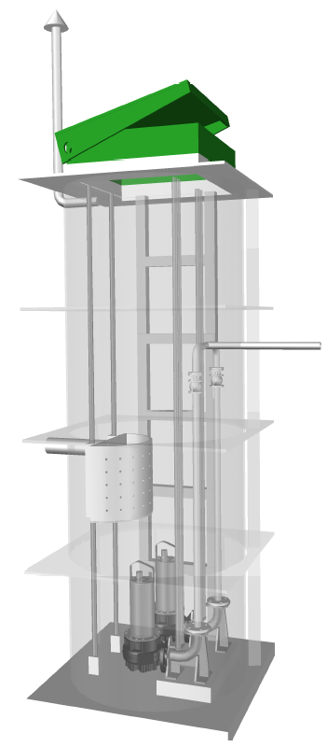
Условные обозначения:
1 щит управления, 2 люк, 3 вентиляционная труба, 4 выходная труба, 5 задвижка, 6 обратный клапан, 7 основание для насосов, 8 дно КНС, 9 направляющие трубы насосов, 10 насосы, 11 поплавковый выключатель, 12 входная труба, 13 лестница, 14 корзина для сбора мусора, 15 площадка для обслуживания (уст.в зависимости от конструкции).
Рис.3 План
